### 关于《2023实战大师课》的人员招募通知

各片区、门店，亲爱的小伙伴们：

为了更好地帮助员工提高男性健康方面专业能力，公司将于9月携手晖致医药开展男性健康专题培训—《2023实战大师课》，现针对片区所有员工发布人员招募通知，所有想要提升自我能力的小伙伴都可报名参加本次专项培训，现对本次人员报名规则作如下通知：

1. **报名时间**

自本通知发布日起—2023年8月31日止。（具体培训时间另行通知）

1. **报名范围**

公司门店所有小伙伴

1. **培训课程**

《男科品类之ED-2023》、血压、血脂、疼痛等

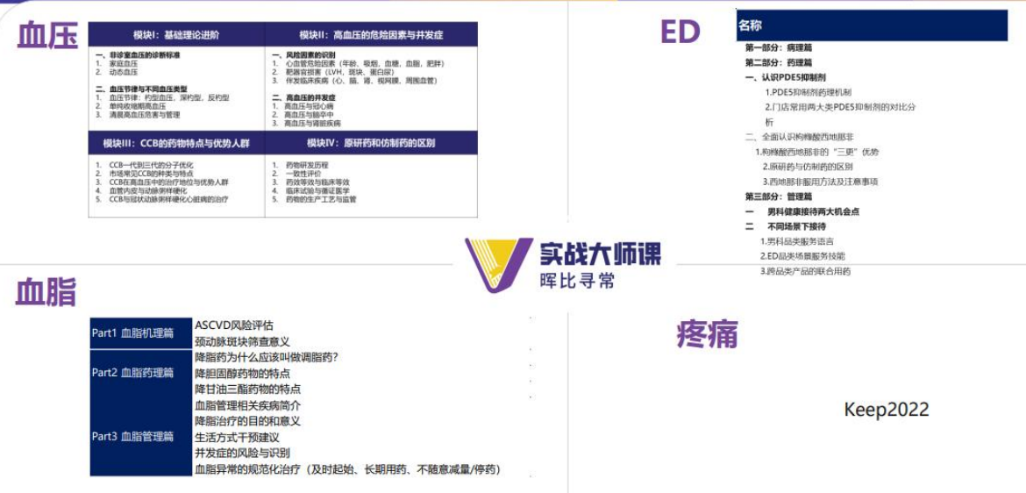

1. **培训方式**

线下培训＋线上辅导

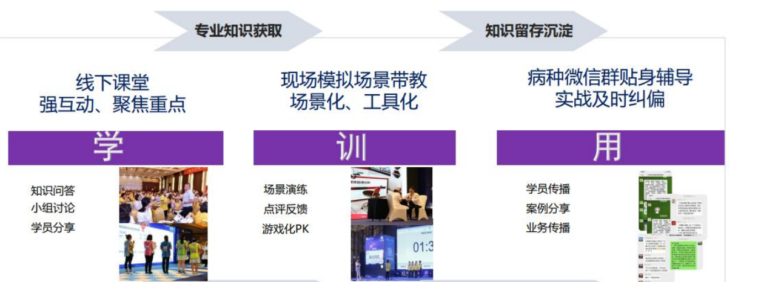

1. **报名规则**

想要报名的小伙伴在8月31日前扫下方二维码按实填写自己信息，机会难得，望大家积极报名参与，名额有限，先到先得哦~



综合管理部

2023年8月21日